МАОУ гимназия №16 "Интерес"
Люберецкого района Московской области

Урок математики в 1 классе

Подготовила и провела
учитель начальных классов
Зарайская Н.В.

Цели урока:
- обучающие: закрепить вычислительные приёмы и навыки в пределах первого десятка; умение различать геометрические фигуры по форме, цвету и размеру;
- развивающие: тренировать способность к составлению выражения по рисунку, развивать умение анализировать, рассуждать, развивать воображение и математическую речь;
- воспитательные: способствовать формированию положительной учебной мотивации, укреплению здоровья;
воспитание уважительного отношения к старшим и умение оказывать им внимание.
Тип урока: урок рефлексии
Материал и оборудование к уроку:
Для учителя: компьютер, медиапроектор, интерактивная доска, тренажер "На рыбалке с котом Леопольдом", музыка «Шум моря»; шкатулка с зеркалом внутри, рисунки морских обитателей (Немо, черепашки и осьминожек), морской звезды (оранжевая и желтая), ватман с изображением моря.
Для учащихся: конверты с набором геометрических фигур, учебник «Математика, 1 класс» под ред. М.И. Башмакова, М.Г. Нефедовой, рабочая тетрадь № 1 к учебнику.

Ход урока:
1. Организационный момент. Эмоциональный настрой учащихся. (слайд 1)
-Здравствуйте, ребята!
Повернитесь друг к другу и подарите свою улыбку.

Кто-то странный утром ранним заглянул ко мне в окно,
Показалось на ладошке ярко-желтое пятно.
Это звездочка морская
Словно лучик золотой
Протянула свою ручку,
Поздороваться с тобой.

- Чтобы вам сегодня на уроке было тепло и уютно я каждому из вас тоже хочу подарить морскую звездочку.
- Ребята, скажите, пожалуйста, какая погода сегодня за окном? Какое у погоды настроение? А какое настроение сейчас у вас? Выразите его с помощью морской звёзды, лежащей перед вами.
Если у вас очень хорошее настроение - поднимите желтую звёздочку, и розовую, если настроение не совсем хорошее.
- Вижу, что настроение у вас сейчас отличное. Я предлагаю вам поработать на уроке так, чтобы до конца урока оно осталось таким же. Согласны?

2. Мотивация. (Целеполагание и построение проекта коррекции выявленных затруднений)
- Несмотря на погоду за окном, я приглашаю вас в путешествие, во время которого вы сможете открыть один важный секрет. Но прежде, чем отправиться в путь, ответьте мне на следующий вопрос: “Кто, по вашему мнению, самый важный и нужный человек в школе?” (ответы детей).
-У меня в руках волшебная шкатулка. Каждый из вас, заглянув в неё в конце нашего путешествия, сможет назвать самого важного и нужного человека в нашей школе, а может быть, и в мире.
- Путешествовать мы будем не по суше, а опустимся под воду. Закройте глаза (слайд 2) (шум моря) и мы перенесемся с вами на берег моря.
3. Работа по теме урока. (Реализация построения проекта)

- Путешествие наше будет сказочным, работать мы будем в группах, парах и индивидуально, за каждое выполненное задание вы будете получать ракушку-наклейку, а помогать нам будет рыбка морская. Для того, чтобы узнать её имя, я предлагаю вам очутиться сказочном пляже. (слайд 3) (На пляже лежат ракушки с примерами, решая которые дети по кодированным ответам составляют имя героя).
- Как вы думаете, что мы должны сделать с этими ракушками, чтобы узнать имя нашего экскурсовода?
- Чтобы вам правильно выполнить задание, необходимо отгадать мою загадку:
В тихой заводи реки
Жили-были окуньки.
Двух поймали рыбаки,
Пять в реке осталось.
Сколько окуньков сначала
В заводи плескалось?

- Правильно! Вам нужно собрать ракушки с ответом 7. Если вы правильно найдете все ракушки – вы узнаете точно имя нашего «экскурсовода».

3+4=Н 3+5=Л 5+2= Е 2+6=К 1+6= М 4+4= Я 6+1= О

Собирают ракушки с ответом 7.

- К нам приплыл Немо, он зовет нас в подводное царство.
- Как вы думаете, что мы будем делать сегодня на уроке? (дети отвечают)
- Сегодня на уроке мы с вами обобщим знания по теме сложение и вычитание в пределах 10 и вспомним состав чисел первого десятка.

Физминутка.

-Ребята, перед путешествием нам немножко необходимо отдохнуть.
Пять маленьких рыбок ныряли в реке
(имитация рыб).
Лежало большое бревно на песке
(развести руки в стороны).
Первая рыбка сказала:- нырять здесь легко
(имитация ныряния).
Вторая сказала:- ведь здесь глубоко
(грозят указательным пальцем).
Третья сказала:- мне хочется спать
(руки лодочкой под ухо).
Четвертая стала чуть-чуть замерзать
(потереть кистями плечи).
Пятая крикнула:- здесь крокодил
(руками имитируют пасть крокодила).
Прячьтесь скорее, чтоб проглотил.
(присаживаются).

- Ныряем?
- Встаем, зажимаем нос и погружаемся в морскую пучину (присаживаемся).
- Вот мы и под водой. Но как мы будем путешествовать на такой глубине? Давайте, скорее превратимся в рыбок?
- Для этого надо быстро собрать из геометрических фигур изображение рыбки.

Дети в парах складывают изображение рыбок из геометрического материала.

- Какие фигуры вы использовали для своих рыбок? Назовите их. А какие фигуры вы видите на экране? А сколько всего фигур? Разделите их на группы.
Треугольники, прямоугольники, круги. Можно также разделить на группы по цвету.
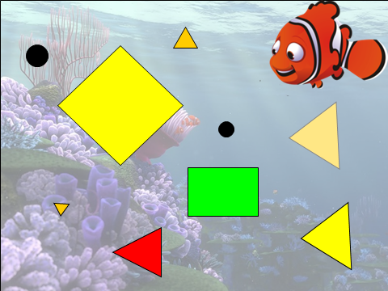

- Решите весёлую задачку.

Саша с Колей рыб удили.
Девять рыбок наловили.
Кот к ним подобрался,
Одну схватил и умчался.
Сосчитайте, ребята, скорей
Сколько осталось рыб у друзей? (8)

4. Обобщение затруднений во внешней речи

-Сложив рыбок, мы с вами в них превратились и готовы к подводному путешествию. Опускаемся!
- Посмотрите, кто здесь? (слайд 5) Нас встречает морская звезда.
- Ребята, а вы знаете, кто такие морские звёзды? (ответы детей)

Морские звезды относятся к отряду иглокожих – у этих морских животных на поверхности тела находятся выступы похожие на шипы. Конечности морских звезд называют лучиками. Интересно то, что если звезда потеряет свой луч, то она сможет вырастить его снова (регенерация), а если хищник оторвет большой кусок от морской звезды и не съест его, то из него вырастет еще одна, новая морская звезда.

- Морская звезда подготовила вам задание, которое необходимо решить.
стр. 116-117 учебника, 70-71 рабочей тетради №1 на печатной основе.
- Посмотрите внимательно на рисунок, прочитаем задание.
- В рабочей тетради нарисуем схему.
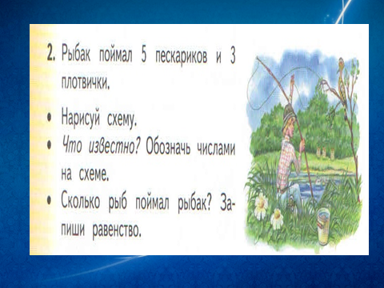

- Отправляемся дальше? (слайд 10) К кому мы приплыли? Кто это?
-Кто из вас видел дельфинов в море или в дельфинарии? Что вы можете о них рассказать? (Дети делятся знаниями о дельфинах).

Дельфины – это морские звери. Так как они рожают живых детенышей и кормят своих малышей молоком. Дельфины считаются одними из самых умных животных на Земле, по своему разуму они очень близки человеку.

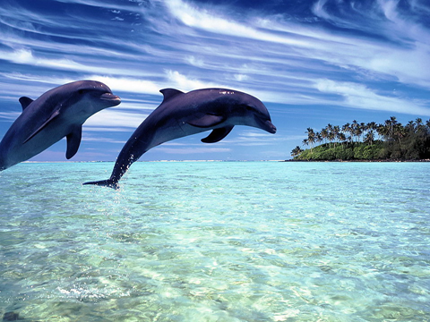

Физкультминутка
Электронная физминутка для глаз
(следим глазками за корабликом и слушаем песенку из мультфильма)
Корабли в открытом море
Как птицы на воле.
В неизвестные просторы
Уносят смелых волны.
И плывут они куда-то
Вслед за солнечным закатом.
И веселые дельфины
Провожают корабли.
А дельфины добрые,
А дельфины мокрые
На тебя глядят
Умными глазами.
А дельфины скромные,
А дельфины добрые
Просят, чтобы им
Сказку рассказали.

- Посмотрим, какое задание придумал для нас дельфины?

Появляются цифры 1,4, 3. (слайд 11)

- Какая цифра пропущена?
- Вспомните эта цифра четная или нечетная?
- Между какими цифрами стоит цифра 2?
- А они четные или нечетные?

Решение задачи.(слайд 12)
(По щелчку на поле выплывают семь зеленых рыбок и одна красная). С помощью учителя дети составляют выражения по изображению на экране и делают вывод.)

-Что вы увидели?
-Что произошло с рыбками?
-Сколько стало рыбок?
-Составьте выражение по рисунку и найдите его значение.
(Пишут на доске)
-А теперь что произошло?
По щелчку желтая рыбка уплывает.
-Составьте выражение.
Пишут на доске
-Спасибо дельфинчику!

5. Продолжение работы по теме урока. (Самостоятельная работа с самопроверкой по эталону)
Первая группа решает 1-ый столбик, 2-ая - второй, 3-я – третий (в рабочей тетради №1) Задание в презентации из учебника с.116-117

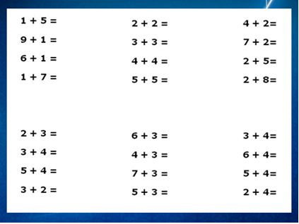
- Вы большие молодцы! А сейчас проверим эти примеры. Поменяйтесь в группе тетрадями. (взаимопроверка)

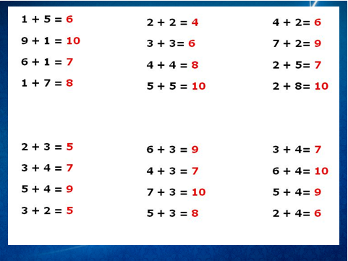

- Проверяем 1 вариант - сравнивает свои ответы с ответами на доске. Если у вас нет ни одной ошибки, то поднимите рыбку Немо, если у вас есть одна или две ошибки – поднимите черепашку.
- Проверяем 2 вариант - сравнивает свои ответы с ответами на доске.
- Проверяем 3 вариант. Если у вас нет ни одной ошибки, то поднимите рыбку Немо, если у вас есть одна или две ошибки - поднимите черепашку.
-Поплыли дальше! Ой, а кто это у нас? (Ответы детей)
-А вы знаете, кто такие морские коньки? (Ответы детей)

Морской конек – это необычная рыбка. Назвали его так за форму тела, напоминающую шахматную фигуру коня. Рыбки эти ведут малоподвижный образ жизни, обычно прикрепляясь гибкими хвостами к стеблям растений и меняя окраску тела, полностью сливаясь с фоном. Таким образом, они одновременно защищают себя от хищников и маскируются во время охоты за пищей. Самые маленькие коньки всего три сантиметра!

-Морской конек предлагает нам открыть рабочую тетрадь и выполнить его задание

- Открыли тетради
- Посмотрите на доску. Что вы увидели? Кто появился? Сколько крабов? Сколько звёздочек? На сколько крабов больше, чем звёздочек? На сколько звёздочек меньше, чем крабов?
-Запишите в тетради неравенства
5+4=9 9-4=3 9-3=4
А вы заметили, какие именно выражения вам надо было решить? Это были выражения одного типа или они чем-то различались?

Ответы детей
Оцените свою работу.

6. Итог урока (Включение в систему знаний и повторения)
-Ну что ж, мы опустились на самое дно. Сюда почти не доходят лучи света. Здесь живет пожилой осьминог. Осьминоги в опасной ситуации защищаются от врагов, выпуская чернильное пятно, которое не только мешает нападающему видеть, но и не дает чувствовать запахи. К нашему старичку-осьминогу редко приходят гости, а он любит послушать интересные истории.
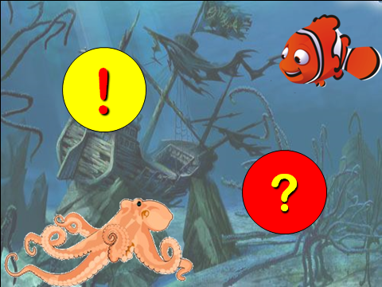

Расскажите осьминогу, что вы делали на уроке, что вам понравилось больше всего. (Ответы детей) У вас тоже у всех есть бабушки и дедушки, которые с нетерпением ждут, когда вы придёте в гости и расскажите что-нибудь интересное.

7. Рефлексия.
-А теперь выберите рыбку того цвета, который больше всего подходит: если вам было легко выполнять задания – приклейте рыбку Немо, а если вы испытывали затруднения, делали ошибки – приклейте черепашку. Если вам пришлось выбрать осьминожка, то дома еще раз пролистайте учебник и повторите состав чисел.
-Ну что ж, давайте прощаться с Немо, нам пора возвращаться в класс, так как урок подошел к концу. Закрываем глазки. Всплываем! Вот мы снова оказались на берегу моря. Пришло время узнать “Кто, по вашему мнению, есть самый важный, нужный человек в нашей школе?” Теперь вы можете заглянуть внутрь и посмотреть, кто же был самым важным и нужным человек на уроке (подхожу к каждому и в зеркале, которое лежит на дне шкатулки каждый видит своё отражение)
- Вы удивлены?
- Без каждого из вас наш сегодняшний урок не состоялся бы!
- Спасибо за урок.

Работа с тренажером "Кот Леопольд на рыбалке" (дополнительный материал)

